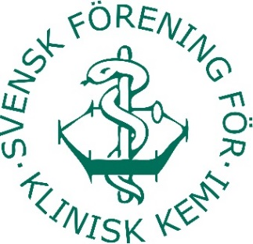

**Agenda**

**Årsmöte för SFKK 2025**

**Datum: 2025-05-08 17:00**

Plats: Vörten, Elite Stadshotellet, Eskilstuna

Digitalt: [Länk](https://teams.microsoft.com/l/meetup-join/19%3ameeting_MmQ2NzZjMWUtNDZmNC00YzBmLWEwMGUtNjcyNDI4OWYyZTRl%40thread.v2/0?context=%7b%22Tid%22%3a%22c27887ed-0f4d-4ffa-88af-239cf9884178%22%2c%22Oid%22%3a%22d31e98f6-0bc1-4ded-b9dd-e54b04011aae%22%7d)*

Kallade: Samtliga medlemmar och hedersmedlemmar i SFKK.

**Föredragningslista**

1. Mötet öppnas
2. Val av mötesordförande
3. Val av mötessekreterare
4. Val av justeringspersoner
5. Godkännande av kallelseprocess och fastställande av föredragningslista
6. Fastställande av föregående årsmötesprotokoll
7. Redogörelse för styrelsens verksamhetsberättelse 2024
8. Rapport om bokslut och resultaträkning för verksamhetsåret 2024
9. Genomgång av revisionsberättelse
10. Hedersmedlem
11. Beslut om ansvarsfrihet för styrelsen
12. Val av:
13. Ordförande
14. Vice ordförande
15. Sekreterare
16. Skattmästare
17. Kommunikationsansvarig
18. Två ordinarie ledamöter och en eller två suppleanter
19. Två revisorer och revisorssuppleant
20. Valberedning, minst tre medlemmar varav en sammankallande
21. Information om val av eventuell erforderlig representation i svenska, nordiska och internationella sektioner.
22. Fastställande av årsavgift
23. Övriga anmälda frågor
24. Mötets avslutande